**Giúp con nhận biết đúng - sai**

**Việc phân biệt đúng-sai dựa trên một nguyên tắc: Hành động theo cách có ích thay vì làm hại người khác. Đó là bài học mà trẻ có thể học theo.**

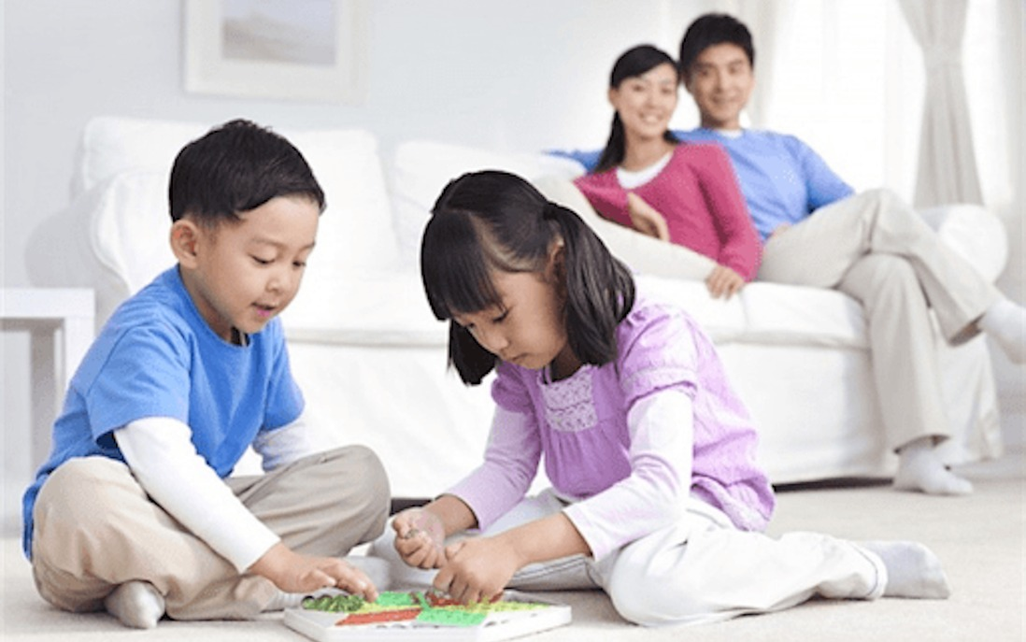

"Với tư cách là cha mẹ, bạn đóng một vai trò lớn. Theo một cách nhẹ nhàng, bạn hướng dẫn con mình sống có trách nhiệm, có cảm xúc yêu thương", Giáo sư Karen E. Stohr (Viện Đạo đức Kennedy, Mỹ) cho biết.

Đạo đức bắt đầu bằng nhận thức về cảm xúc, bằng cách giúp trẻ nhận biết và gọi tên cảm xúc của mình. Sau đó, con có thể hiểu cảm giác của người khác. Ví dụ: "Bạn ấy đang khóc. Chắc bạn ấy buồn lắm!". Như vậy, đứa trẻ có thể kết nối hành động của chính mình với cảm xúc của người khác, để trẻ hiểu được tác động từ hành vi của mình với thế giới xung quanh.

Ví dụ, "con đã lấy đồ chơi của bạn và bây giờ bạn đang buồn!". Cuối cùng, hãy chỉ cho trẻ cách giải quyết tình huống. Với trẻ mẫu giáo, cha mẹ có thể cùng con đi đến chỗ người bạn đang khóc, khuyến khích trẻ nói lời xin lỗi và nhắc trẻ sửa lỗi bằng việc trả lại đồ chơi. Khi trẻ lớn hơn một chút, bạn có thể nhắc trẻ hành động nhưng hãy để trẻ tự làm.

**Trao quyền cho con suy nghĩ về đạo đức**

Larry Nucci, Phó Giáo sư tại Đại học California (Mỹ), cho biết: "Một khi hiểu được cảm xúc của người khác, trẻ có thể bắt đầu xây dựng khả năng phán đoán và lập luận về đạo đức để có thể tìm ra giải pháp cho các xung đột".

Để khuyến khích kiểu suy nghĩ này, hãy yêu cầu con đánh giá hành động của các nhân vật trong truyện hoặc nhân vật của công chúng mà con biết. Cha mẹ có thể đặt những câu hỏi như: "Con có nghĩ đó là điều đúng đắn không? Nếu là con, con sẽ làm gì?". Sau đó, hãy cho con cơ hội suy ngẫm để có thể tự đưa ra quyết định.

**Làm gương cho con**

Nhiều bậc cha mẹ không nhận ra rằng mình là nhà giáo dục nhân cách quan trọng nhất trong cuộc đời con. Vì trẻ học được nhiều điều từ những gì bố mẹ làm hơn là những gì bạn nói, nên bạn phải trở thành những gì bạn muốn con mình trở thành.

Vì vậy, nếu cha mẹ bảo đứa con 6 tuổi của mình không được đánh người khác thì đừng đánh đòn con khi con mắc sai lầm. Và bố mẹ hãy học cách xin lỗi. Bằng cách thực hiện bước này, chúng ta cho con trẻ thấy rằng mọi người, kể cả người lớn, đều có thể sửa chữa sai lầm và cải thiện hành vi của mình.

**Đưa ra phản hồi về hành vi của con**

Khi khen ngợi hay la mắng con, hãy giải thích tác động của hành vi đó đến cảm xúc của con. Bằng cách mô tả cụ thể, bạn đang bày tỏ rằng bạn không hài lòng với hành vi của con chứ không phải con người của con. Ví dụ, hãy nói "bố mẹ rất tự hào về con. Con tìm thấy đồ chơi của bạn và dù muốn chơi nhưng con đã trả lại cho bạn mình.

Con có nhìn thấy khuôn mặt của bạn ấy không? Bạn ấy đã rất hạnh phúc!". Hoặc: "Bố mẹ luôn bảo con dùng lời nói chứ không phải dùng tay với em mà, con đánh em sẽ làm em đau. Đó là lý do tại sao em khóc. Và đó là lý do tại sao bố mẹ buồn về con".

**Giúp con nhìn thấy bức tranh lớn hơn**

Hãy cân nhắc việc khuyến khích con thực hiện các hoạt động vì cộng đồng, giúp con tìm thấy niềm đam mê, đặt mục tiêu và bắt đầu thực hiện những hoạt động ý nghĩa đó. Ví dụ, nếu con bày tỏ sự lo lắng đối với người vô gia cư, hãy đề nghị con thu gom chăn, mũ, tất... để tặng họ vào những ngày lạnh giá.

Bằng cách đó, trẻ trực tiếp chứng kiến tác động mà hành động của con có thể đem lại cho người khác, từ đó nâng cao việc giáo dục đạo đức cho trẻ.

*Theo Phunuvietnam.vn*